**Питьевой режим летом**

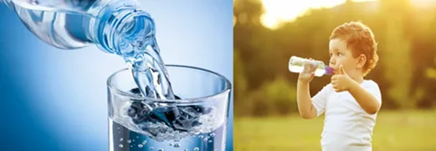

Специалисты Роспотребнадзора рекомендуют правильно организовать и соблюдать питьевой режим летом.

Повышенная температура, как на открытой местности, так и в помещениях, может негативно отражаться на состоянии здоровья людей, в первую очередь пожилых и детей. Все это может приводить к обострению хронических заболеваний, а в ряде случаев к перегреву организма и резкому ухудшению здоровья (падение веса тела, увеличение вязкости крови, учащение пульса и дыхания, возникновение жажды и тошноты, сухость кожи).

Зачастую это связано с обезвоживанием организма, который в условиях жаркой погоды очень быстро теряет жидкость. Поэтому в целях профилактики дефицита воды в организме рекомендуем правильно организовать и соблюдать питьевой режим – пить больше жидкости (питьевой воды и минеральной воды в промышленной упаковке, морса, молочно-кислых напитков, зеленого чая, отваров из сухофруктов, витаминизированных напитков) и избегать употребления сладких газированных напитков, энергетических и алкогольных напитков.

Идеальным средством утоления жажды считается чистая вода или несладкий зеленый чай. Хорошо утоляют жажду разведенные натуральные соки, особенно лимонный сок, разведенный с водой в пропорции 1:10.

Летом при температуре выше 20°С рекомендуется выпивать примерно 100-200 мл жидкости в час. Для оптимального водообеспечения рекомендуется также возмещать потерю солей и микроэлементов, выделяемых из организма с потом, предусмотрев употребление слегка соленой воды, минеральной щелочной воды, молочно-кислых напитков, соков, витаминизированных напитков, кислородно-белковых коктейлей.

Дневная норма количества воды, поступающей с пищей и питьем, должна составлять 2,5 л в сутки на человека, а летом при высокой температуре – 3,5 л. Пить воду следует часто и понемногу, чтобы поддерживать хорошую гидратацию организма (оптимальное содержание воды в организме, которое обеспечивает его нормальную жизнедеятельность, обмен веществ). Необходимое количество воды зависит не только от температуры и влажности окружающего воздуха, но также и от тяжести выполняемой работы. При температуре воздуха более 30 °C и выполнении работы средней тяжести требуется выпивать не менее 0,5 л воды в час – примерно одну чашку каждые 20 минут. При тяжелой физической работе потребление воды может достигнуть 4 л, а в условиях жаркого периода – 5 л сутки.

Важно контролировать температуру потребляемой жидкости. Нельзя пить холодную воду! Вода должна быть комнатной температуры. Рекомендуемая температура питьевой воды, напитков, чая – не менее 10-15 С.

**Утоляйте жажду правильно и будьте здоровы!**

В случае возникновения нештатной ситуации санитарно-эпидемиологического характера для получения консультации и защиты своих прав вы можете обратиться в Единый консультационный центр Роспотребнадзора 8 800 555 49 43.

# санпросвет

Информация подготовлена по материалам: https://www.rospotrebnadzor.ru/